ESCUELA SECUNDARIA TÉCNICA 101


CUADERNO DE TRABAJO
Por la Superación de México, México, México.

H I S T O R I A
I I I

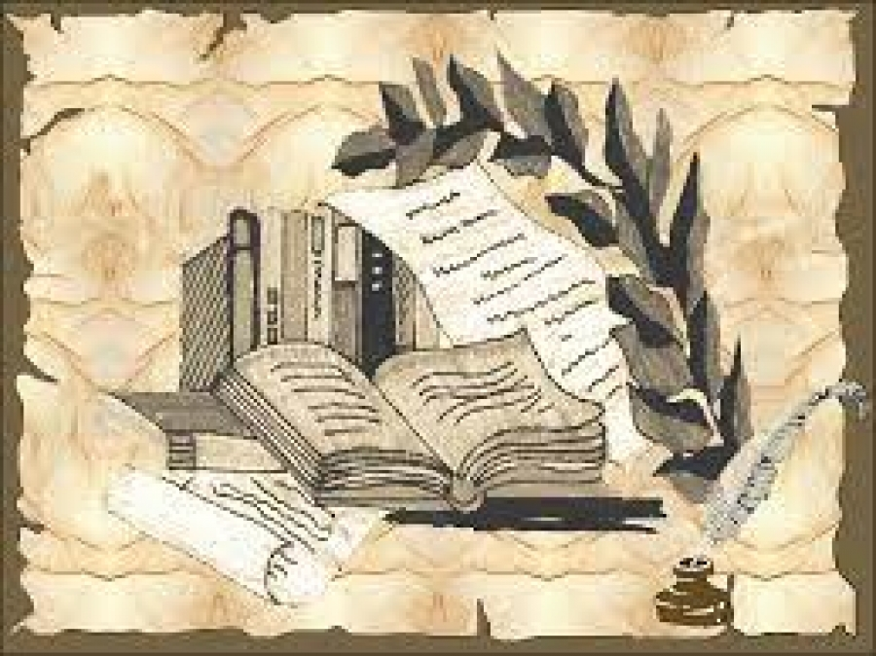

ACTIVIDADES
Actividad 1: Tema: Ilustración
PDA: Comprender las ideas principales del pensamiento ilustrado.
Instrucciones:
- Lee el siguiente fragmento de la “Declaración de los Derechos del Hombre y del Ciudadano” (puedes buscarlo en internet).
- En tu cuaderno, responde:
  - ¿Qué idea central transmite este texto?
____________________________________________________________________________________

- ¿Qué derechos menciona y por qué crees que eran importantes en esa época?
____________________________________________________________________________________

- Escribe tres ideas de los ilustrados (por ejemplo, Rousseau, Montesquieu o Voltaire) y explica con tus palabras cómo crees que esas ideas influyeron en el pensamiento actual.

Actividad 2: Revolución Industrial
PDA: Identificar los cambios sociales y económicos generados por la Revolución Industrial.
Instrucciones:
- Elabora un cuadro comparativo de dos columnas:
  - En la columna izquierda, escribe cómo era la vida de las personas antes de la Revolución Industrial.
  - En la columna derecha, escribe cómo cambió esa vida después de la Revolución Industrial (trabajo, ciudades, transporte, etc.).

- Dibuja una máquina importante de la época (por ejemplo: telar, máquina de vapor) y escribe una breve descripción de su utilidad.

Actividad Tema: Primera y Segunda Guerra Mundial
PDA: Comprender las causas y consecuencias de los conflictos bélicos.
Instrucciones:
- Elige uno de estos dos conflictos: la Primera o la Segunda Guerra Mundial.
- Imagina que eres un joven de esa época. Escribe una carta a un familiar donde expliques:
  - Qué está pasando en tu país.
  - Qué temes o esperas que suceda.
  - Cómo ha cambiado tu vida.
- Tu carta debe tener al menos 15 líneas.
_______________________________________________________________________________
_______________________________________________________________________________
_______________________________________________________________________________
_______________________________________________________________________________
_______________________________________________________________________________
_______________________________________________________________________________
_______________________________________________________________________________
_______________________________________________________________________________
_______________________________________________________________________________
_______________________________________________________________________________
_______________________________________________________________________________
_______________________________________________________________________________
_______________________________________________________________________________
_______________________________________________________________________________
_______________________________________________________________________________

